САНКТ-ПЕТЕРБУРГСКИЙ НАЦИОНАЛЬНЫЙ ИССЛЕДОВАТЕЛЬСКИЙ УНИВЕРСИТЕТ ИТМО
Дисциплина: Бэк-энд разработка
Отчет
Лабораторная работа №3
«Контейнеризация приложения средствами Docker»
Выполнил:
Булычев Платон
Группа: БР1.1
Проверил:
Добряков Д. И.

Санкт-Петербург
2026 г.

Задача
В лабораторной работе нужно написать Dockerfile для каждого сервиса, общий файл docker-compose.yml и настроить сетевое взаимодействие между сервисами.
Я делаю работу по реальному сервису со своей работы. В проекте сервисы деплоятся в AWS Lambda через Serverless, и Docker там не используется. Поэтому для лабораторной я отдельно контейнеризировал два сервиса (node-editor и image-to-video): написал для них Dockerfile и собрал общий docker-compose. Все файлы приложены рядом с отчётом.
Ход работы
Dockerfile
Для каждого сервиса написан свой Dockerfile. Проект это pnpm-монорепозиторий, поэтому образ собирается с учётом общих пакетов. Содержимое примерно одинаковое, отличается только сам сервис и порт. Шаги в Dockerfile:
- за основу взят образ node:20-alpine;
- включается pnpm;
- копируются манифесты (pnpm-workspace.yaml, package.json, lock-файл), чтобы кэшировать установку;
- копируются общие пакеты и каталог самого сервиса;
- ставятся зависимости (pnpm install) и собираются общие пакеты (pnpm packages -r build);
- сервис запускается локально через serverless offline на своём порту (node-editor 3001, image-to-video 3002).
docker-compose.yml
Общий файл docker-compose поднимает два сервиса и локальные замены облачных зависимостей: postgres вместо базы Supabase и elasticmq (это SQS-совместимая очередь) вместо AWS SQS. Контейнеры описаны в таблице.
Контейнер | Образ | Порт | Роль
node-editor | сборка по Dockerfile | 3001 | Сервис выполнения графа
image-to-video | сборка по Dockerfile | 3002 | Сервис генерации видео
db | postgres:16-alpine | 5432 | Локальная база вместо Supabase
queue | elasticmq | 9324 | Локальная очередь вместо SQS

Сетевое взаимодействие
Все контейнеры подключены к одной сети bigmotion типа bridge. Внутри этой сети контейнеры находят друг друга по имени сервиса, поэтому адреса задаются не по IP, а по имени. Например node-editor обращается к image-to-video по адресу http://image-to-video:3002, к очереди по http://queue:9324, к базе по db:5432. Эти адреса прописаны в переменных окружения в docker-compose. Схема показана на рисунке 1.
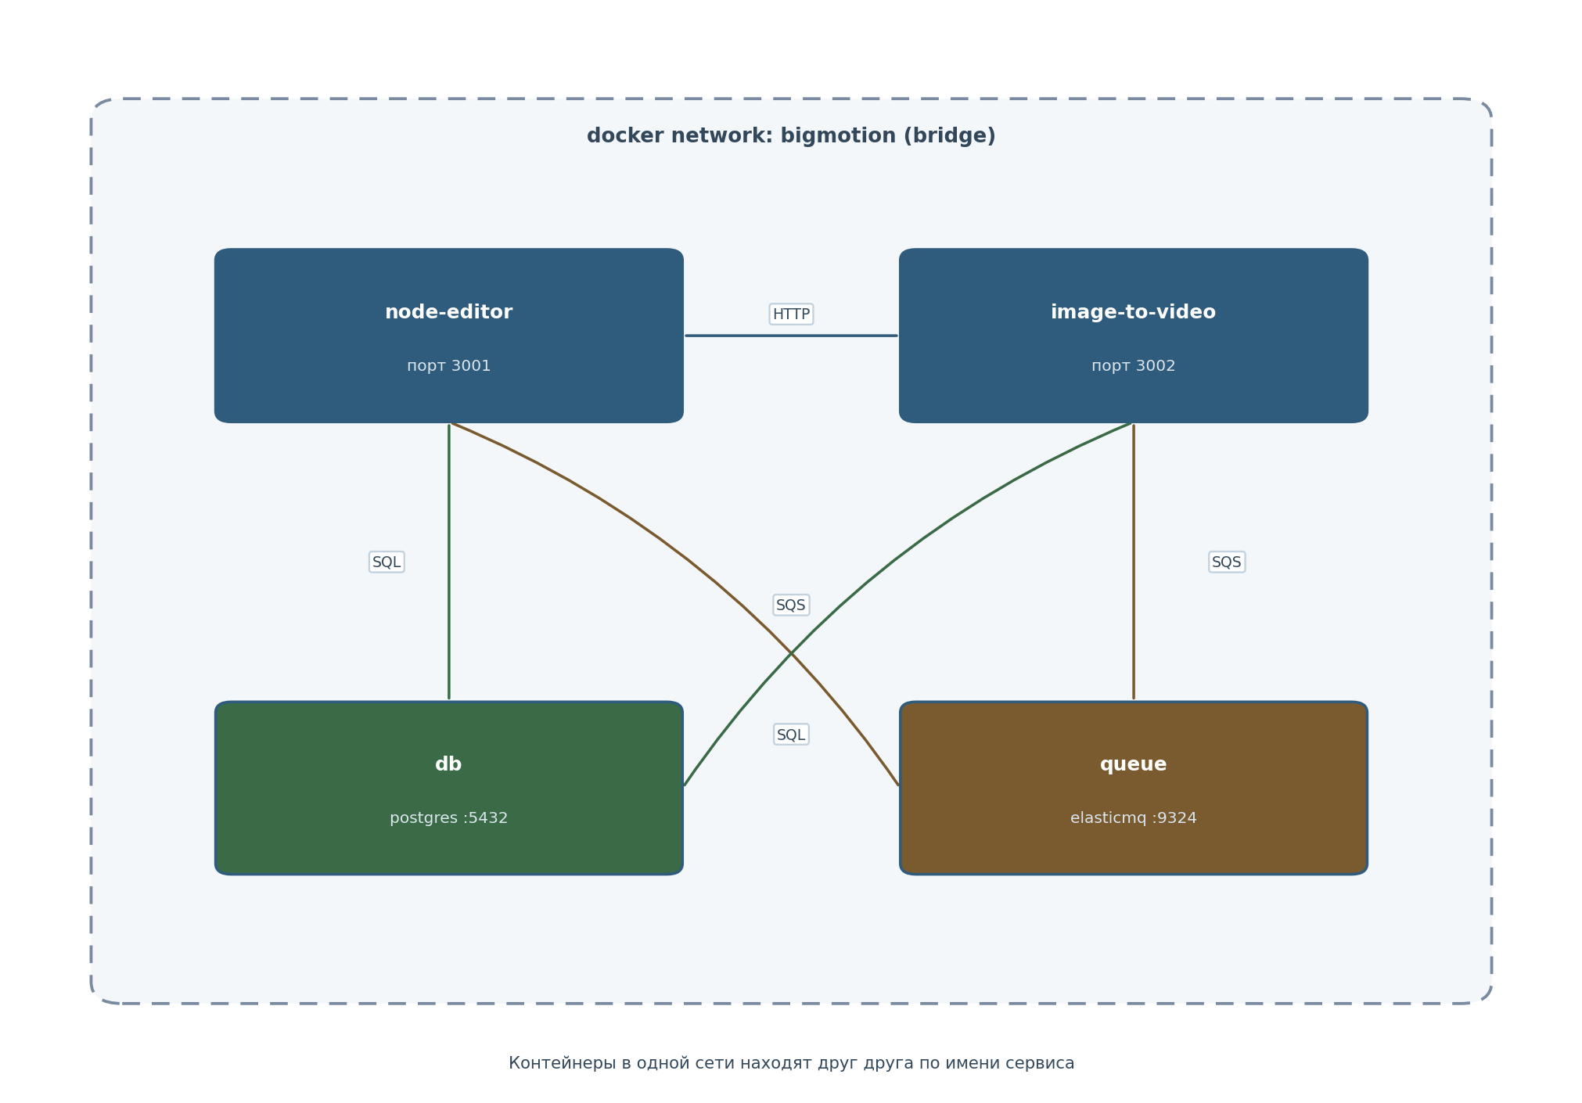
Рисунок 1. Контейнеры в общей сети bigmotion
Запуск
Всё поднимается одной командой docker compose up --build из каталога с файлами. Docker собирает образы сервисов, поднимает базу и очередь, создаёт сеть и запускает контейнеры. После запуска node-editor доступен на порту 3001, image-to-video на порту 3002, и они общаются между собой внутри сети.
Приложенные файлы
- Dockerfile.node-editor
- Dockerfile.image-to-video
- docker-compose.yml
Вывод
Я контейнеризировал сервисы node-editor и image-to-video: написал для каждого Dockerfile и собрал общий docker-compose, который поднимает сервисы вместе с локальными базой и очередью. Сетевое взаимодействие настроено через общую сеть, где контейнеры находят друг друга по имени сервиса. Всё поднимается одной командой, файлы приложены к отчёту.

